Leonhard



|  |  |
| --- | --- |
| Description rapide | |
| Prénom | Leonhard |
| Nom | - |
| Référence | Euler |
| Age | 53 |
| Taille | 1.75m |
| Crime annoncé | Corruption |
| Raison réelle | Enquête sur le Bourreau |
| Métier | Agent du FBI |
| Caractère | Froid |
| Arme | Stylo |
| Bombe | Bassin |
| Atout | Connaissance/indices |
| Liens annoncés | - |

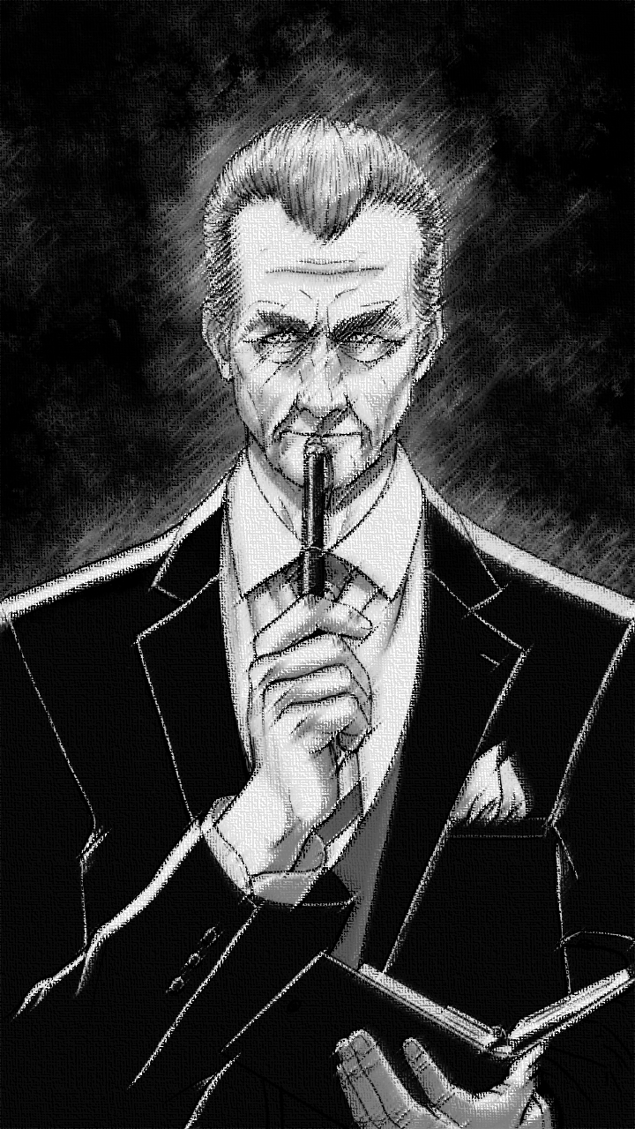

* Tel qu’il est vu par le joueur

Il est froid, stoïque et a l’air au-dessus de tout. C’est comme s'il était en décalage, détaché de la situation dans laquelle le joueur est. Il n’est pas inquiété outre mesure par la gravité des évènements.

* Background / Réalité (potentiellement découvert)

Leonhard a fait exprès de rentrer dans le Jeu du Bourreau. Il travaille sur l’affaire du Hibou (a pris le relai de Grace Hopper) et a provoqué le Bourreau dans le but de le faire réagir.

* Description physique

Leonhard a un look d'aristocrate. En costume 3 pièces, la cinquante-soixantaine. Les cheveux courts et blancs/gris, rabattus vers l'arrière

